Zalaerdőd Község Polgármestere
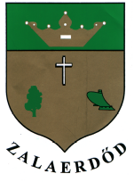
8344 Zalaerdőd, Petőfi u. 37. Tel./fax: 87/457-260
dabronc@enternet.hu

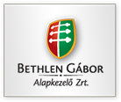

Minden év június első szombatján tartja Zalaerdőd a falunapi rendezvényt, melyen idén Zalaerdőd és Lakszakállas 20 éves szoros kapcsolatát, együttműködését is ünnepelte.

A rendezvényre a Bethlen Gábor Alapkezelő Zrt. „Testvér-települési programok szervezése Zalaerdődön” nevű projekt megvalósítása céljából 350.000,-Ft vissza nem térítendő támogatást nyújtott.

Zalaerdőd, 2016. augusztus 17.

Bódis József Tibor
polgármester

